汽车设计
一、名词解释
1.整车整备质量m₀ ：整车整备质量m₀是指车上带有全部装备（包括随车工具、备胎等），加满燃料、水，但没有装货和载人士的整车质量。
2、比功率：比功率P_{b}是汽车所装发动机功率的标定最大功率P_{emax}与汽车最大总质量m_{a}的比值。或：单位汽车总质量具有的发动机功率。 （ 两种说法均可得分。）
3、质量系数η_{m0}：质量系数η_{m0}是指汽车载质量m_{e}与整车整备质量m₀的比值，即η_{m0}=m_{e} /m₀
4、轴荷分配：轴荷分配是指汽车在空载或满载静止状态下，各车轴对支撑平面的垂直负荷，也可以用占空载或满载总质量的百分比来表示。
5、离合器的后备系数：离合器所能传递的最大静摩擦力矩与发动机最大转矩之比，
即：β=T_{c}/T_{emax}。β必须大于1。
6.转向系角传动比i_{ω0} ：转向盘角速度ω_{W}与同侧转向节偏转角速度ω_{K}之比。i_{ω0}=ω_{W}/ω_{K}
7.比转矩T_{b} ：T_{b}是汽车所装发动机功率的标定最大转矩T_{emax}与汽车最大总质量m_{a}的比值。或：单位汽车总质量具有的发动机转矩。或：T_{b}=T_{emax}/m_{a}
8.转向系力传动比i_{p} ：从轮胎接地面中心作用在两个转向轮上的合力2F_{w}与作用在转向盘上的手力F_{h}之比。
9.传动轴的临界转速n_{k} ：就是当传动轴的工作转速接近于其固有振动频率时，即出现共振现象，以致振幅急剧增加而引起传动轴折断时的转速。或写出公式：n_{k}=1.2×10⁸(D_{c}²+d_{c}²)^{1/2}/L_{c}²
10.汽车的载质量m_{e} ：在硬质良好路面上行驶时所允许的额定装载质量。
11.侧倾中心：汽车在侧向力的作用下，车身在通过左右车轮中心的横向垂直平面内发生侧倾时，相对于地面的瞬时转动中心。
12.偏频：汽车前后部分车身的固有频率n1和n2称为偏频。

二、填空
1、汽车产品设计时必须贯彻的“三化”原则是指： 化、通用化和 化。
2、按驾驶室和发动机的相对位置不同，载货汽车有 式、短头式、 式和偏置式等几种型式。
3、汽车动力性参数包括： 、 、上坡能力、汽车的比功率和比扭矩。
4、画汽车总布置图用到的基准线有 、 、汽车中心线、地面线和前轮垂直线等五条。
5、半轴根据其端部的支承方式不同可分为： 式、3/4浮式和全浮式三种。
6、万向传动装置的等速条件是必须保证同传动轴相连的两万向节叉 ，且使两万向节夹角相等。
7、设转向器角传动比为i_{ω}，转向传动机构角传动比为i_{ω}’， 则转向系的角传动比i_{ω0}= 。
8、钳盘式制动器，衬块的摩擦表面全部与制动盘接触，各处单位压力分布均匀，
摩擦因数为f，单侧制动块对制动盘的压紧力为F₀，压紧力的合力作用半径为R，
该盘式制动器的制动力矩M_{μ}= 。
9、计算汽车行驶速度时，其主要影响因素有发动机转速n 、 、变速器速比i_{g}、和 。
10、设计离合器摩擦片时，其边缘处的 的 尺寸选取。
11、判断螺旋锥齿轮的旋向时，从锥齿轮的锥顶看，齿形从水平对称中心平面上半部向左倾斜时，则螺旋方向为 。
12、评价汽车经济性的常用指标是 。
13、载货汽车整车设计时，为了保证驾驶员的视野和载货面积利用率，驾驶室的形式应该
选用 式驾驶室为宜。
14、如果主减速器主动锥齿轮承受的负荷较大时，则其主动锥齿轮支撑形式应该选用 式支撑。
15、如果主减速器主动锥齿轮承受的负荷较小时，则其主动锥齿轮支撑形式应该选用 式支撑。

16、在总质量较大的商用车辆设计中，驱动桥半轴的结构形式应该选用 式半轴。
17、在总质量较小的商用车辆设计中，驱动桥半轴的结构形式应该选用 式半轴。
18、对于离合器，假定摩擦表面单位压力分布均匀，设摩擦因数为f，单侧压盘对摩擦面的压紧力为F，摩擦片的合力作用半径为R_{c}，摩擦面数为Z，则该离合器的静摩擦力矩T_{c}= 。
19、4×2轿车总体布置时，如果为了保证其越障能力，则应选择 桥作为驱动桥。（爬坡后桥）
20、设转向系的力传动比为i_{p}：，角传动比为i_{ω0}，转向盘直径为D_{sw}，主销偏移距为a，则转向系力传动比与角传动比之间的关系是： 。

21、转向系的角传动比由转向器角传动比和 角传动比组成。
22、差速锁锁紧系数k与半轴转矩比k_{b}之间关系为： 。
23、中间轴式变速器采用斜齿轮传动时，一、二轴上的轴向力应指向 。
24、左、右车轮用一根整体轴连接，再经过悬架与车架（或车身）连接的悬架是 悬架。
25、螺旋准齿轮式主减速器中，主、从动锥齿轮的轴向力应指向 。

填空答案：
1、系列、标准 2、长头、平头 3、最高车速v_{max}、 加速时间t
4、车架上平面线、前轮中心线 5、半浮 6、布置在同一平面内
7、i_{ω}i_{ω}’ 8、2f F₀R 9、车轮滚动半径r_{r} 、主减速器速比i₀
10、最大圆周速度制约摩擦片 外经D 11、左旋
12、百公里油耗（L/100km） 13、 平头 14、跨置
15、悬臂 16、全浮 17、半浮
18、fFZR_{c} 19、前 20、 i_{p}=i_{ω0} D_{sw}/(2a)
21、转向传动机构 22、 k=(k_{b}－1)/(k_{b}+1) 或k_{b}=(1+k)/(1－k)
23、两端（或箱体） 24、非独立 25、 锥齿轮大端（或锥背）

三、选择
1、轿车的总体布置形式中，下列 的布置形式是不能采纳的。
A、前置前驱动(FF)； B、中置后驱动（MR）； C、前置后驱动(FR)； D、后置后驱动(RR)
2、主减速器主、从动齿轮齿面宽分21别是b₁和b₂，则两。个齿宽的关系应该是 。
A、b₁＜b₂； B、b₁=b₂； C、b₁＞b₂； D、互不相关
3、轴距L的大小对 有较大的影响。
A、驾驶员视野； B、接近角； C、最小转弯直径； D、滚动阻力。
4、下列轮齿损坏形式中 不是主减速器齿轮常见损坏形式。
A、弯曲疲劳折断 ； B、过载折断； C、扭曲变形； D、齿面点蚀及剥落
5、适宜做独立悬架的弹簧是： 。
A、钢板弹簧； B、膜片弹簧； C、螺旋弹簧； D、平面涡旋弹簧
6、不属于汽车主要几何尺寸参数的项目有：（ ）
A、外廓尺寸； B、轴距和轮距； C、前悬和后悬； D、最小转向圆直径。
7、影响汽车通过性的参数是：（ ）
A、转向特性参数； B、接近角和离去角； C、车身侧倾角； D、制动前俯角。
8、在作转向传动机构与悬架运动的校核时，那一项不是所作转向轮跳动图的检验项目。（ ）
A、确定翼子板开口形状、轮罩形状；
B、确定减振器的最大拉伸和压缩长度；
C、转向轮跳动过程中转向轮所受侧向力的变化；
D、检查转向轮与纵拉杆、车架等之间的间隙是否够用。
9、设计离合器应满足一些基本要求，以保证离合器具有良好的工作性能。下面叙述不正确的是：（ ）
A、任何条件下，能可靠地传递发动机的最大转矩，并有适当的转矩储备，又能防止传动系过载；
B、接合时要柔和、万全、平顺，分离则要迅速彻底；
C、应能避免和衰减传动系的扭转振动，并能缓冲、吸振、降噪；
D、从动部分转动惯量要足够大，以便于换挡，减小同步器的磨损。

10、设自由状态下膜片弹簧的碟簧部分内截锥高度为H，膜片弹簧钢板厚度为h，随着H/h比值的变化，弹性特性曲线差别很大。可以在离合器膜片弹簧上使用的H/h比值应该是：（ ）
A、H/h＜； B、H/h=； C、＜H/h＜2； D、H/h=2
11、斜齿轮在变速器中的应用很广泛，不受其螺旋角的大小会影响的是：（ ）
A、齿轮啮合的重合度； B、齿轮轮齿的强度； C、轴向力的大小； D、齿轮的传动速比。
12、在变速器齿轮轴刚度校核计算中，若轴在垂直面内的挠度为f_{c}，在水平面内的挠度为f_{s}，则轴的全挠度f=（ ）。A、 f_{c}+f_{s}； B、 f_{c}²+f_{s}²； C、 ； D、
13、主减速器主动齿轮采用悬臂式支承方案时，为了提高支承刚度，主动齿轮轴的支承锥轴承安装方式应该是：（ ）
A、两个锥轴承的大端都朝向主动齿轮；
B、两个锥轴承的小端都朝向主动齿轮；
C、主动齿轮近端的锥轴承的大端朝向主动齿轮，而远端锥轴承的小端朝向主动齿轮；
D、主动齿轮近端的锥轴承的小端朝向主动齿轮，而远端锥轴承的大端朝向主动齿轮。
14、选择主减速器主、从动锥齿轮齿数z₁、z₂时，下列叙述中不正确的是：（）
A、从动锥齿轮齿数z₂应该是主动锥齿轮齿数z₁的整数倍，以使磨损均匀；
B、主、从动锥齿轮齿数和应不小于40，以保证重合度和抗弯强度；
C、主传动比i₀较大时，z₁尽可能取小一点，以便得到满意的离地间隙；
D、一般的，对乘用车，z₁≥9；对商用车，z₁≥6；以使啮合平稳噪声小、并提高疲劳强度。
15、普通锥齿轮式差速器中左、右半轴的角速度ω₁、ω₂与差速器壳的角速度ω₀之间的关系是：（ ）
A、ω₁+ω₂=2ω₀ ； B、ω₁+ω₂=ω₀ ； C、ω₂－ω₁=ω₀； D、ω₂×ω₁=ω₀。
16、总质量较大的商用车辆上，其半轴的结构形式一般多采用哪种半轴？（ ）
A、半浮式半轴； B、全浮式半轴； C、3/4浮式半轴；D、不浮式半轴。
17、对于后轮驱动的4×2汽车，在转向时若要保证全部车轮绕同一个瞬时转向中心行驶，则转向梯形机构应保证内外车轮的转角满足公式：（）
注：θ_{o}为外转向轮转角；θ_{i}为内转向轮转角；L为其车轴距；K为两主销中心线延长线与地面交点之间的距离。
A、 ； B、 ；
C、 ； D、 。
18、用作图法确定钢板弹簧各片长度时，需先将各片厚度h_{i}的（ ）值以相同的比例尺沿纵坐标绘制在图上。
A、h_{i} ； B、h_{i}² ； C、h_{i}³ ； D、h_{i}⁴。
19、蹄鼓式制动器新蹄片压力沿摩擦衬片长度的是按照（ ）曲线分布。
A、正弦； B、余弦； C、正切； D、余切。
20、转向梯形优化设计时，设计变量是 。
A、梯形底角γ和梯形臂长m；
B、内轮转角θ_{i1999111}和外轮转角θ_{o}；
C、转向系力传动比i_{p}和角传动比i_{ω}；
D、转向直径D和前外轮转角θ_{o}
21、盘式制动器中摩擦衬块的平均半径为R_{m}，有效半径为R_{e}，则它们的正确关系是 。
A、R_{m}＜R_{e}； B、R_{m}=R_{e}； C、R_{m}＞R_{e}
22、 一般说来，减小轴距L，就会增大 。
A、整备质量； B、最小转弯半径； C、万向节传动轴的夹角； D、纵向通过半径。
23、同一辆汽车在其空载和满载两种工况下，其动力性 。
A、不变； B、空载工况好； C、满载工况好； D、无法比较。
24、不影响汽车行驶速度设计计算的项目是 。
A、发动机转速n； B、离合器后备系数β；
C、传动系速比i； D、车轮滚动半径r_{r}。
25、影响汽车最高行驶速度设计计算的项目是 。
A、发动机转速； B、主减速器传动效率；
C、离合器后备系数； D、变速器一档速比。

26、设普通锥齿轮式差速器中差速器壳体所受的转矩为T₀，左、右半轴对差速器的反转矩为T ₁、T ₂，若不计内摩擦，则转矩之间的关系是 。
A、T₁+T₂=T₀； B、T₁－T ₂ = T ₀； C、T ₁+ T ₂=2T ₀； D、T ₀ + T ₁ = T ₂
27、一4×2汽车，变速箱与主减速器之间采用双十字轴万向传动装置，其安装完全符合等速条件，设行进中变速器输出轴转速为ω₁，传动轴转速为ω₂，主减速器输入轴转速为ω₃，则三者之间的速度关系是 。
A、ω₁=ω₂ =ω₃ ； B、ω₁≠ω₂ ，ω₁≠ω₃ ； C、ω₁=ω₂，ω₁≠ω₃ ； D、ω₁=ω₃ ≠ω₂。
28、SUV车的转向驱动前桥中，内外半轴之间的万向节一般选用 万向节：
A、十字轴式； B、双联式； C、球笼式； D、挠性。
29、针对驻车制动器设置在后轮的轿车，设其上坡时的最大驻坡角度为α₁、下坡时的最大驻坡角度为α₂，则其关系应为：
A、α₁＞α₂； B、α₂＞α₁； C、α₁=α₂； D、α₁反比于α₂ 。

四、判断
1、在汽车的总体设计中，确定整车设计的基准线（面）位置非常重要，一般取汽车纵向垂直对称平面在俯视图和前视图上的投影线作为标注横向尺寸的基准线（面）。
2、单个十字轴式万向节是等速万向节。
3、对变速器中间轴上同时工作的两个斜齿轮，影响其轴向力平衡的因素是螺旋角大小和旋向。
4、通常把驱动桥安装在钢板弹簧总成的下方，如果为了降低车身高度将驱动桥安装在钢板弹簧总成的上方，簧上质量随之增加。
5、当转向盘直径D_{sw}和主销偏移距a一定时，转向系的力传动比i_{p}和转向系的角传动比i_{ω}成正比。

五、简答
1、汽车总体设计应满足那些基本要求？
答：（1）汽车的各项性能、成本等，要求达到企业在商品计划中所确定的指标；
（2）严格遵守和贯彻有关法规、标准中的规定，注意不要侵犯专利；
（3）尽最大可能地去贯彻三化，即标准化、通用化和系列化；
（4）进行有关运动学方面的校核，保证汽车有正确的运动和避免运动干涉；
（5）拆装与维修方便。

2、在汽车的总体布置设计中为什么要对有相对运动的零部件做运动干涉检查？
答：由于有相对运动的零部件之间的位置关系会发生变化，
而总体布置设计图中往往仅能画出某一固定位置，
因此其间的运动干涉就不能在总布置图上直观地表示出来，
只有通过作图计算进行运动干涉检查，才能有效防止设计失误。

3、离合器的基本参数主要有哪些？
答：性能参数：后备系数β、单位摩擦面承受的压力p₀；
尺寸参数：摩擦片内径d、外径D和厚度b；
结构参数：摩擦面数Z、离合器间隙Δt、摩擦因数f。

4、选择主减速器螺旋锥齿轮齿数z₁和z₂时，应注意哪些问题？
答：1）z₁和z₂之间应避免有公约数；
2）为得到理想的齿面重合度和高的齿轮弯曲强度，主从动齿轮齿数和应不少于40；
3）为了啮合平稳、噪声小和具有高的疲劳强度，z₁不能太少。乘用车z₁≥9，商用车z₁≥6；
4）主传动比较大时z₁尽量取少些，以便得到满意的离地间隙；
5）对于不同的主传动比，z₁和z₂应有适宜的搭配。

5、传递同样转矩T_{c}的变速器，若齿轮的齿宽一定，中心距A的大小对啮合齿轮的接触应力有何影响？
答：齿轮所传递的转矩是齿轮所受的圆周力与节圆半径的乘积，中心距越小节圆半径也就越小，
而所传递的转矩是恒定的，所以齿轮所受的圆周力必然增大，而在齿轮的齿宽一定的情况下，必然会使啮合齿轮的接触应力增大。反之，则接触应力减小。

6、设计变速器时需要满足哪些基本要求？
答：1）保证汽车有必要的动力性和经济性；
2）、设置空挡、倒挡；
3）、设置动力输出装置；
4）、换挡迅速、省力、方便；
5）、工作可靠，行驶中不得有跳挡、脱挡、乱挡及换挡冲击等现象；
6）、工作效率高；
7）、工作噪声低。

7、膜片弹簧离合器与其它形式的离合器相比有哪些优点？
答：1）、具有较理想的非线性弹性特性；
2）、结构简单紧凑、轴向尺寸小，零件数少，质量轻；
3）高速旋转时压紧力降低很少，性能稳定；
4）、压力分布均匀，磨损均匀；
5）；、通风散热好，使用寿命长；
6）、膜片弹簧中心与离合器中心线重合，平衡性好。

8、制动器性能评价指标有哪些?
答：制动器效能、制动器效能因数和制动器效能的稳定性。（每项2分）

9、根据所设计汽车的最高车速，估算选用发动机最大功率时考虑哪些因素？写出估算功率计算公式。
答：驱动型式，传动系效率η_{t}，汽车总质量m_{a}，滚动阻力系数f_{r}，
设计最高车速v_{max}，空气阻力系数C_{D}，汽车的正面投影面积A。
估算功率的计算公式为：（6个参数，每个1.5分，公式1分）

10、今有单片和双片离合器各一个，它们的摩擦衬片内、外经尺寸相同，传递的最大转矩T_{emax}相同，操纵机构的传动比i_{Σ}、传动效率η和回位弹簧的拉力也相同，问：作用在踏板上的力是否相等？如果不相等，哪个踏板上的力小？为什么？
答：不相同，双片离合器踏板上的力小。
从离合器传递静摩擦转矩T_{c}=fFZR_{c} 其中Z是离合器摩擦面数，
可得：压盘施加在摩擦面上的工作压力F=T_{c}/ fZR_{c}；显然单片离合器Z=2，而双片离合器Z=4。
由此可知，双片离合器压盘施加在摩擦面上的工作压力要比单片的小，
所以，在操纵机构相同时，踏板上的力小也小。

11、简述总布置时根据悬架跳动量作传动轴跳动图的目的。
答：(1)确定传动轴上下跳动的极限位置及最大摆角θ；
(2)确定空载时万向节传动的夹角；
(3)确定传动轴长度的变化量(伸缩量)。设计时应保证传动轴长度最大时花键套与轴不致
脱开，而在长度最小时不致顶死。

12、对于后悬架采用纵置钢板弹簧非独立悬架时，
悬架前后支承吊耳的高度位置是否应处在同一高度位置？为什么？
答：悬架前后支承吊耳的高度位置不能布置在同一高度位置。
前、后悬架均采用纵置钢板弹簧非独立悬架的汽车在转向行驶时，内侧悬架处于减载，
挠度增大，从而使车轴前移；外侧悬架处于加载，挠度减小，从而使车轴后移；
结果与悬架固定连结的车轴（桥）的轴线相对汽车纵向中心线偏转一定角度，从而造成汽车的转向趋势，这就是轴转向效应。
对前轴，会增大不足转向趋势；而对后轴，则会增大过多转向趋势，这就是轴转向效应。
前悬架造成的不足转向属于稳定状态，而后轴的过多转向则是不稳定状况，所以在设计的时候，应将后悬架纵置钢板弹簧前部吊耳位置布置得比后部吊耳低一些，使钢板弹簧的主平面前方下降，从而在板簧受压的的时候，用板簧绕前吊耳支点的转动位移来补偿由于弹簧伸展带来的后轴后移，从而达到校正过多转向的目的。

13、在离合器膜片弹簧优化设计中，目标函数如何选择？
答：目标函数主要有如下几种：1）弹簧工作时最大应力最小；
2）在从动盘摩擦片磨损前后，弹簧压紧力之差的绝对值最小；
3）在分离行程中，驾驶员作用在分离轴承上的分离操纵力的平均值最小；
4）在摩擦片磨损极限范围内，弹簧压紧力变化的绝对值的平均值最小；
5）选3）和4）两个目标函数为双目标。
根据实际设计需要，可以任选以上的一种作为目标函数。

14、简述总布置时校核转向传动机构与纵置钢板弹簧前悬架运动的内容是什么？其意义何在？
答：内容：作出前轮跳动过程中纵拉杆与转向节铰链点的运动轨迹，一方面以转向垂臂下铰链点为中心以纵拉杆长度为半径的圆弧运动，另一方面以前悬架前吊耳为中心作变半径的圆弧运动，求出两运动部分运动干涉量，并检查其是否在纵拉杆两端球头销弹性支座的弹性范围。
意义：检查转向拉杆与悬架导向机构的运动是否协调。

15、简述总布置时所做的运动校核有哪些项目？
答：从整车角度出发进行运动学正确性的检查，主要包括：动力传动系旋转方向是否正确、转向盘与转向轮运动方向是否一致等；对于有相对运动的零部件之间进行运动干涉性检查，
主要包括：前轮跳动及转动的运动空间校核、转向传动机构与悬架的运动校核、悬架跳动时传动轴极限长度和摆角校核、后轮上跳时轮胎与货箱底板之间的间隙校核等。

16、对于已有的装用汽油发动机的大客车，如果把汽油机换成柴油机而不改变原车的基 本动力性，传动系统应有哪些改变？
答：变速箱的挡位数、各挡速比、传动轴的直径、长度、主减速器速比都要改变，
以适应柴油发动机低转速大转矩的动力特性。

17、简要说明在转向梯形优化设计中目标函数应该如何选择。
答：以转向梯形所决定的实际因变角与理论上的期望角之间的差最小，
考虑到不同转角的使用频率不同，可对不同的转角取不同的加权系数。

18、设计转向系统时，至少要求做到转向轮绕主销偏转的方向与转向盘的转动方向保持一致。当采用循环球式转向器时，影响转向轮与转向盘运动方向保持一致的因素有哪些？
答：主要有两方面的原因：1、循环球螺母的螺旋角旋向；
2、齿扇和齿条之间的相对安装位置。
3、转向传动机构中杠杆机构的布置方式。

19、某4×2后轮驱动汽车，驱动轴数n=1，发动机最大转矩为T_{emax}，变速器中无液力变矩器，一挡速比为i₁，发动机到传动轴之间的传动效率为η，满载时后轴静载荷为G₂，汽车最大加速度时的后轴负荷转移系数为m₂’，路面附着系数为φ，轮胎滚动半径为r_{r}，猛接离合器所产生的动载系数为k_{d}，后桥主减速比为i₀，汽车日常行驶的平均牵引力为F_{t}，无轮边减速器，试说明该汽车变速器与驱动桥之间的传动轴的计算载荷如何确定？计算静强度和疲劳寿命时计算载荷如何选取？
答：1）按发动机最大转矩和最低挡传动比确定：T_{ce}=k_{d}T_{emax}i₁η；
2）按驱动轮打滑转矩确定：T_{cs}=G₂m’₂φr_{r}/ i₀ ；
3）按日常行驶均使用转矩确定：T_{sf}=F_{t} r_{r}/ i₀。
当计算最大应力时计算转矩T_{c}=min[T_{ce}，T_{cs}]，当计算疲劳寿命时取T_{c}= T_{sf} 。

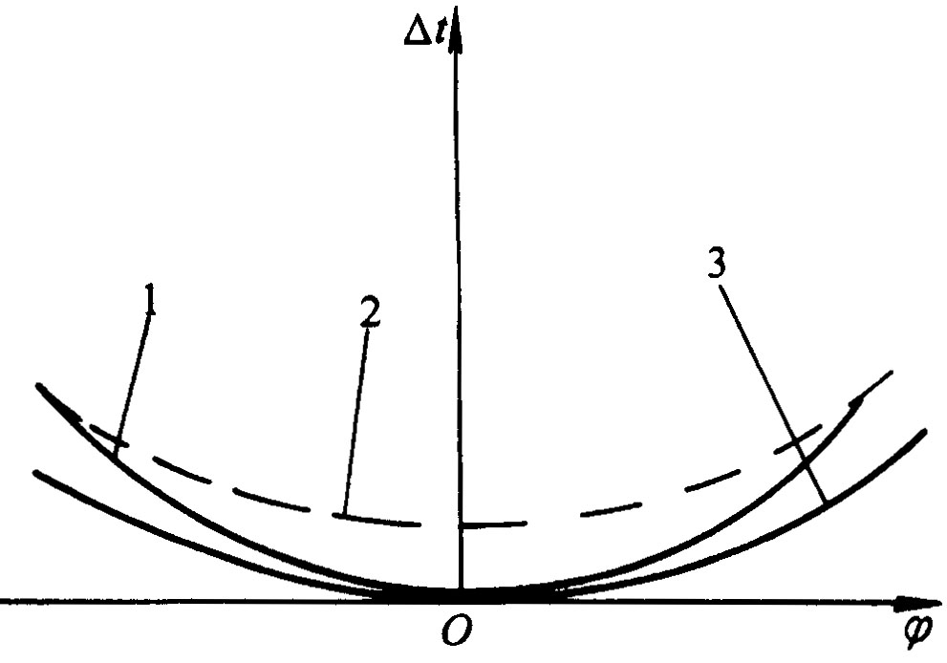
20、图为转向器传动副传动间隙特性图，图中纵坐标⊿t为传动副间隙，φ为转向盘转角。
请指出3条曲线分别表示的是什么？并依此说明传动间隙应该如何分布。
答：曲线1表明转向器在磨损前的间隙变化特性；
曲线2表明在使用并磨损后的间隙变化特性，且在中间位置处已出现较大间隙；
曲线3表明调整后并消除中间位置处间隙的转向器传动间隙变化特性。
转向器传动间隙应当设计成中间位置为零，向两端逐渐增大的间隙分布。

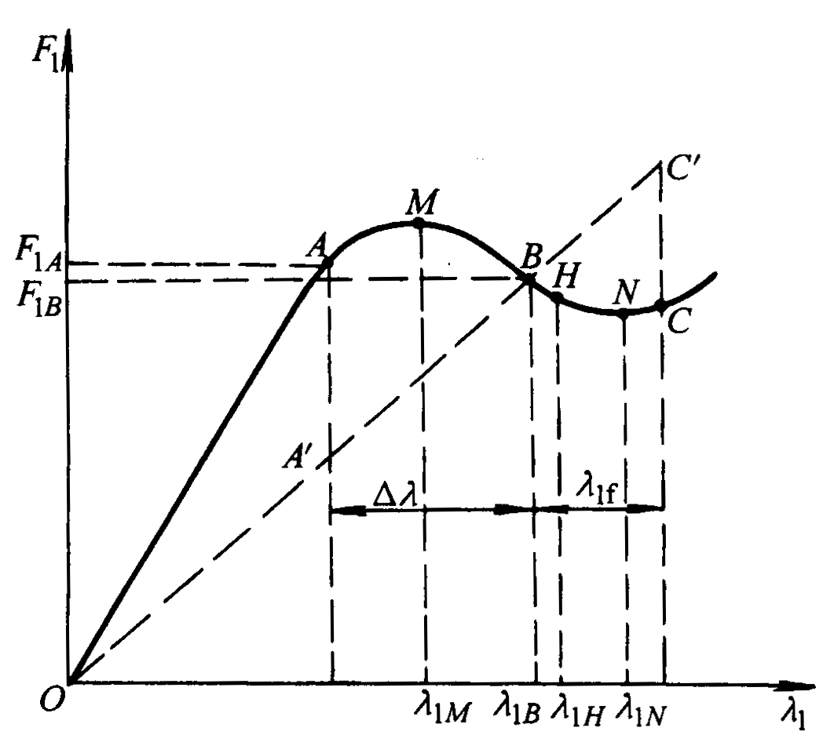
21、图2为离合器膜片弹簧的弹性特性曲线，其中纵坐标为支撑环处的载荷，横坐标为压盘的轴向位移。试说明：工作点位置应该如何选取？
答：该曲线的拐点H对应着膜片弹簧的压平位置，而且λ_{1H}=(λ_{1M}+λ_{1N})/2。
新离合器在接合状态时，膜片弹簧工作点B一般取在凸点M和拐点H之间，且靠近或在H点处，一般λ_{1B}=(0.8～1.0)λ_{1H}，以保证摩擦片在最大磨损限度⊿λ范围内的压紧力从F_{1B}到F_{1A}变化不大。当分离时，膜片弹簧工作点从B变到C。为最大限度的减小踏板力，C点应尽量靠近N。

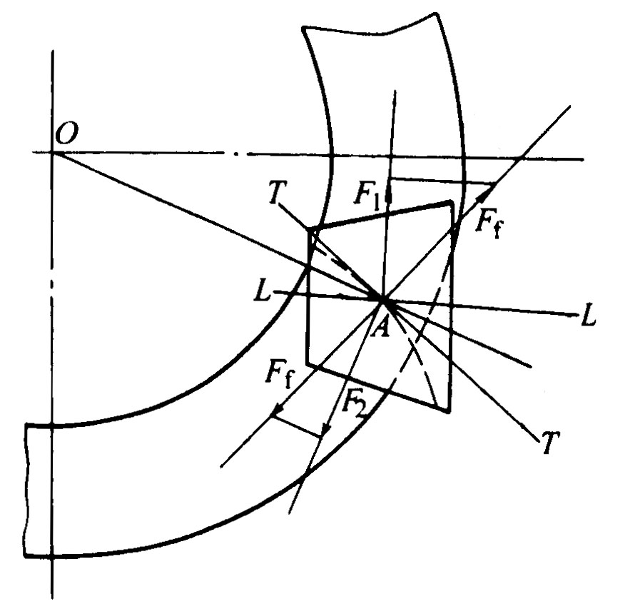
22、主减速器采用双曲面螺旋锥齿轮传动时，主从动齿轮啮合关系如图所示。结合图3，请说明什么是偏移距和偏移角？
答：如图主从动齿轮的轴线相互垂直但不相交，且主动齿轮轴线相对从动齿轮轴线向上或向下偏移一距离E，称为偏移距。
此偏移距使主动齿轮的螺旋角β₁大于从动轮的螺旋角β₂，并将β₁与β₂之差称为偏移角ε。

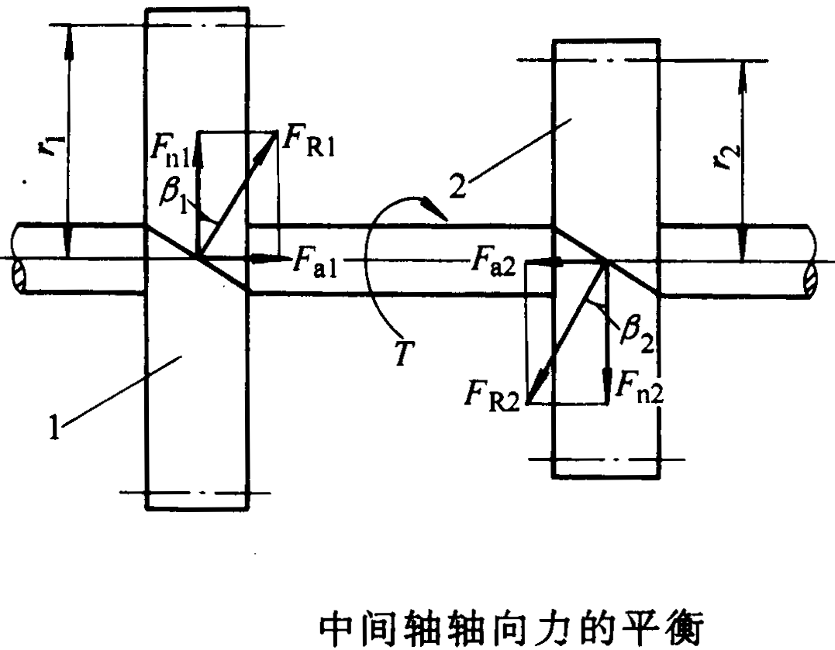
23、图4为中间轴式变速器中间轴的轴向力平衡图，1为常啮合斜齿轮，2为工作挡斜齿轮，其螺旋方向均为右旋。试说明欲使两斜齿轮的轴向力平衡需满足什么条件？
答：由图可知，欲使中间轴上两斜齿轮轴向力平衡需满足下述条件
F_{a1}=F_{n1}tanβ₁ F_{a2}=F_{n2}tanβ₂
由于T= F_{a1}r₁= F_{a2}r₂，为使两轴向力平衡，
必须满足：tanβ₁/ tanβ₂=r₁/r₂

六、分析
1、对于4×2型汽车，假设一驱动轮行驶在低附着系数φ_{min}的路面上，另一驱动轮行驶在高附着系数φ的路面上，试分析装有差速锁的汽车比普通无差速锁汽车通过性提高的原因。
答：装有普通无差速锁的汽车，两侧驱动轮只能以驱动力小的一侧的驱动力驱动，故其所能发挥的最大牵引力：F_{t}=G₂φ_{min}/2+G₂φ_{min}/2=G₂φ_{min}, （式中：G₂为驱动桥上的负荷；）
装有差速锁的汽车如果差速器完全锁住，则汽车所能发挥的最大牵引力
F_{t}’=G₂φ/2+G₂φ_{min}/2=G₂（φ+φ_{min}）/2。

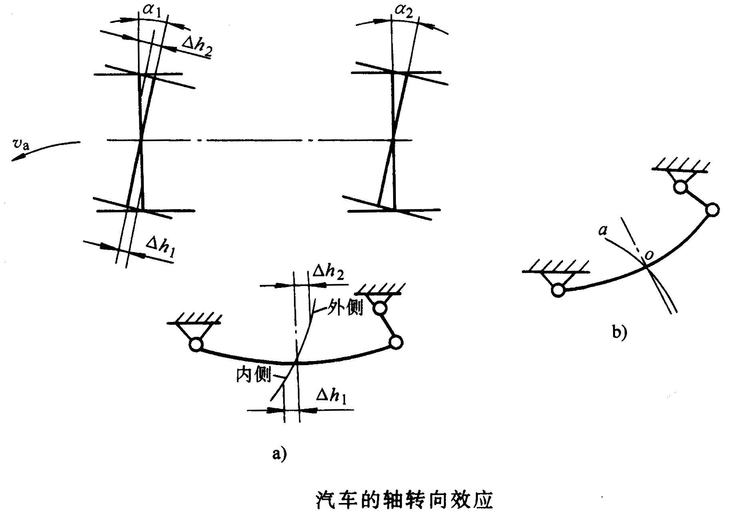
2、设一辆后悬架采用纵置钢板弹簧悬架的汽车，在满载静止时后悬架的前、后吊耳中心距大梁上平面等高，试分析这种结构布置对汽车的转向行驶稳定性有什么影响？应采取什么改进措施？

答：采用这种结构布置的汽车在转向行驶时，内侧悬架处 于减载而外侧悬架处于加载状态，于是内侧悬架缩短， 外侧悬架受压伸长，结果与悬架固定连接的车桥（轴）的轴线相对汽车纵向中心线偏转一角度α。
对后桥，则增加了汽车的过多转向趋势，如图所示。

3、设1号和2号汽车的最高车速分别是v₁和v₂，且v1＞＞v2。现用1号车牵引2号车行驶，且车速达到v₁，牵引时2号车发动机处于熄火状态，变速器至于空挡。试分析2号车传动系中的哪些零部件会出现危险的工作状态？为什么？
答：被拖动的2号车在被拖动期间变速器必在空挡位置，所以被拖时驱动轮的转动会沿车轮、半轴、差速器、主减速器、传动轴传到变速箱，变速箱再往前则无旋转运动。
被拖旋转件中经主减速器传到传动轴和变速器的转速会大幅度提高，由于v1＞＞v2，
所以2号车传动轴必然以远高于设计转速进行旋转，必然会超出设计时的临界转速，将造成损坏。其他所有元件对转速提高而转矩仍在原设计范围内的负荷来说不会造成损坏，只是降低疲劳寿命。

4、4×2汽车的典型布置方案中，驱动桥采用单级主减速器，且从动齿轮布置在左侧，如果将其移到右侧，试问传动系中的其它部分需要如何变动才能满足使用要求？为什么？
答：如果将从动齿轮移到右侧，则整个传动方向将会反向，汽车将无法正常工作。
若欲使汽车仍能正常工作则必须在传东系中找出可以改变传动方向的部件进行变动，
而传动系中只有变速器有此功能，所以：如果原车变速器是两轴式则改为中间轴式即可；
如果原车变速器是中间轴式则改为两轴式即可。
5、设计三轴式变速器，通常规定将中间轴上的斜齿轮的螺旋方向取为右旋，而让第一、第二轴上的斜齿轮的螺旋方向取为左旋。如果发动机保持不变，将中间轴上的斜齿轮的螺旋方向变为左旋，而让第一、第二轴上的斜齿轮的螺旋方向取为右旋，试分析这种方案的后果。
答：原车中当中间轴上的斜齿轮螺旋方向取为右旋，第1、2轴上的斜齿轮的螺旋方向为左旋，
其轴向力方向指向两端的变速箱箱体，而在反向之后，轴向力方向也变为反向，
即：1、2轴上的轴向力方向指向中间，这将有可能造成1、2轴连接处卡死影响正常工作。

6、试分析在轿车的驱动布置形式上采用后置发动机前轮驱动的特性。
答：采用这种结构布置方式主要缺点：前轴载荷小一方面会有过多转向趋势，
另一方面也使得前轴的驱动能力降低，尤其是爬坡能力明显减低；
动力与驱动分置两端结构不紧凑，传动轴穿过底板，乘坐舒适性差；
发动机后置散热性能差，故障不容易发现，远距离操纵机构复杂；
行李舱空间较小；需要锥齿轮改变动力旋转方向。 ……8分
优点：前轮负荷小寿命长，前视野好发生碰撞时发动机不易受到损坏。
总之这种布置缺点远远多与优点，所以一般不被采用。

七、计算
1、汽车原地转向时驾驶员作用在转向盘轮缘上的最大瞬时力不应超过700N，转向盘转动的总圈数不应超过6圈，请核算某汽车在沥青或混凝土路面上的转向轻便性与灵活性。
已知：该车的方向盘立柱即为转向器输入端。转向轮原地转向的阻力矩M_{R}=2150.9 Nm，转向摇臂长L₁= 150mm，转向节臂长L₂= 200mm，方向盘半径R_{SW}=250mm，转向器角传动比i_{ω}=20，转向器效率η₊=70%。
注：方向盘回转的总圈数n 可由下式计算：
式中：i_{ω0}：转向传动系的总角传动比； ：内转向轮最大转角，=36°；
：外转向轮最大转角，=30°。
解：（1）轻便性计算：原地转向时方向盘上的作用力F_{h}
F_{h}=2L₁M_{R}/(L₂D_{sw}i_{ω}η₊)=2×150×2150909.04/(200×2×250×20×0.70)=460.9 N＜700N
所以本车方向盘的操纵足够轻便。

（2）灵活性计算：方向盘回转的总圈数 n
转向器角传动比：i_{ω}=20
转向传动机构的角传动比：i_{ω}’=dβ_{p}/ dβ_{k}≈L₂/L₁=200/150=1.333
所以：转向系的角传动比：i_{ω0}= i_{ω}· i_{ω}’=20×1.333=26.66
方向盘回转的总圈数：
=20×1.333×(36+30)/360=4.88（圈）＜6（圈）
所以本车的方向操纵足够灵活。

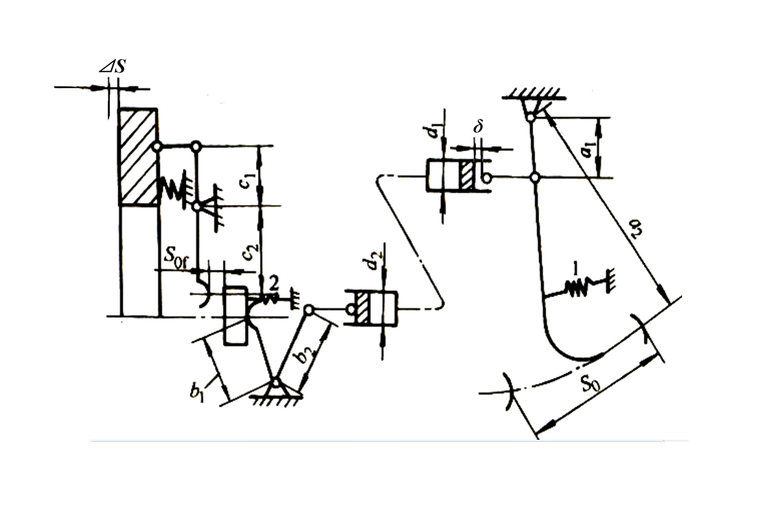
2、为某车型离合器液压操纵机构简图，已知：离合器压紧弹簧对压盘的总工作压紧力：F＝5000N，从动盘面压缩量：△h＝1mm，分离轴承为常接式，主缸活塞顶部间隙：δ=0.5mm；摩擦面数Z＝2；压盘与摩擦片之间的分离间隙△S＝0.75mm，
分离轴承与分离指之间的间隙S_{0f}=1mm，各杆系尺寸：a₂=300mm；a₁₌60mm；b₂＝162mm；b₁=90mm；d₁=18mm；d₂=22mm；c₂=61mm；c₁=19mm。回位弹簧1、2的力忽略不计，系统效率η=0.85。试计算：
1、操纵机构总传动比i∑；（5分）
2、踏板行程S；（7分）
3、踏板力F。（4分）
解：1、计算传动比（5分）
踏板传动比：i₁＝a₂/a₁=300/60=5；
液压部分传动比：i_{y}=d₂²/d₁²=22²/18²=1.4938
分离叉传动比：i₂=b₂/b₁=162/90=1.8
膜片簧分离指传动比：i₃=c₂/c₁=60/20=3
机构传动比总传动比：
i∑ =i₁·i₂·i₃·i_{y}=5×1.49382716×1.8×3=40.3333
2、计算各部行程：（7分）
压盘升程：S=Z·△S+△h=2×0.75+1=2.5mm；
分离轴承行程：λ=S·i₃+S_{0f} =2.5×3+1=8.5mm；
工作缸行程：S₂=λ·i₂=8.5×1.8=15.3mm；
主缸行程：S₁=S₂·i_{y}=15.3×1.49382716=22.8556mm；
踏板工作行程：S_{g}= S₁· i₁=22.8556×5=114.2778mm；
踏板自由行程：S_{o}=δ·i₁=0.5×5=2.5mm；
踏板总行程：S=S_{g}+S_{o}=114.2778+2.5=116.7778mm。
3、踏板力：（4分）
在F=5000N时，如不计回位弹簧和助力器的力，且由题设可知η=0.85，
则踏板力：P= F/(i∑·η)=5000/(40.3333×0.85)=145.8436N

3、某家用轿车采用发动机前置前轮驱动，满载重质量m_{a}=1380kg，轴距L=2610mm，质心距前轴距离L₁=1285mm，发动机功率：P_{emax}=82Kw/6000rpm，转矩T_{emax}=145Nm/4500rpm，主减速比i₀=4.056，无轮边减速器，变速器采用无液力变矩器的纯机械式5+1挡变速器，各挡速比i₁=3.615，i₂=2.053，i₃=1.393，i₄=1.061，i₅=0.837，轮胎滚动半径r_{r}=0.305m，设轮胎与地面之间的附着系数φ=0.8，发动机到转向驱动桥半轴之间的总传动效率η=0.95，前轴质量转移系数m₁’=0.8，后轴质量转移系数m₂’=1.2，猛踩离合器产生的动载系数k_{d}=1.5，试确定在静强度计算时转向驱动桥中主减速器与车轮之间传动轴的计算载荷。
解：1）按发动机最大转矩和一挡传动比来确定：T_{se2}=k_{d}T_{emax}ki₁i_{f}i₀η/(2n) ……6分
由题设可知：k_{d}=1.5，T_{emax}=145Nm，i₁=3.615，i₀=4.056，η=0.95，因无液力变矩器，故k=1，
汽车的驱动形式是发动机前置前轮驱动，故n =1，无分动器：i_{f}=1，代入上式可得：
T_{se2}=k_{d}T_{emax}ki₁i_{f}i₀η/(2n)= 1.5×145×1×1×4.056×0.95/(2×1)=419.036 Nm

2）按驱动轮打滑来确定：T_{ss2}=G₁m₁’ φr_{r}/(2i_{m}η_{m}) ……6分
由题设可知：m₁’=0.8，φ=0.8，r_{r}=0.305m，因无轮边减速器，故η_{m}=1，i_{m}=1，
满载时转向驱动前轴上的静载荷G1可由题设计算得出，对后轮中心取矩可得：
G₁=m_{a}g(L-L₁)/L=1380×9.8×(2610-1285)/ 2610=6865.632 N，代入上式可得：
T_{ss2}=G₁m₁’ φr_{r}/(2i_{m}η_{m})= 6865.632×0.8×0.8×0.305/(2×1×1) =670.086 Nm

3）对传动轴进行静强度计算时，计算载荷T₂=min[T_{se2} , T_{ss2}]= T_{se2}=419.036 Nm ……2分

